**BÀI 24: CƯỜNG ĐỘ DÒNG ĐIỆN VÀ HIỆU ĐIỆN THẾ**

**SGK KNTTVCS**

1. **TÓM TẮT LÝ THUYẾT**
2. **Một số khái niệm**

* **Cường độ dòng điện (I)** đặc trưng cho tác dụng mạnh, yếu của dòng điện
* Cường độ dòng điện được đo bằng ampe kế, có đơn vị là ampe (A), miliampe (mA)

1A = 1000mA

Ampe kế trong sơ đồ mạch điện được kí hiệu như sau: 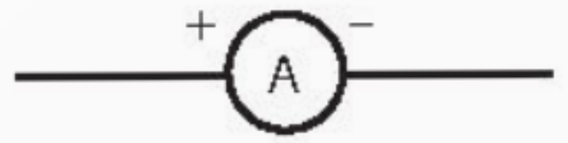

* Khả năng sinh ra dòng điện của pin (acquy) được đo bằng hiệu điện thế (điện áp) giữa hai cực của nó.
* Hiệu điện thế được đo bằng vôn kế, có đơn vị là vôn (V), milivôn (mV), kilôvôn (kV)

1V = 1000mV; 1kV = 1000V

Vôn kế trong sơ đồ mạch điện được kí hiệu như sau: 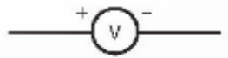

1. **CÂU HỎI TRONG BÀI HỌC**

**Bài 24: Cường độ dòng điện và hiệu điện thế**

**Mở đầu**: Ta đã biết ampe kế dùng để đo cường độ dòng điện, vôn kế dùng để đo hiệu điện thế. Vậy, số chỉ của ampe kế và vôn kế cho ta biết điều gì?

**Trả lời:**

Số chỉ của ampe kế là giá trị của cường độ dòng điện, cho ta biết mức độ mạnh, yếu của dòng điện.

Số chỉ của vôn kế là số vôn của nguồn điện tạo ra giữa hai cực của nó, cho ta biết khả năng sinh ra dòng điện của nguồn điện.

**I. Cường độ dòng điện**

**Hoạt động 1 trang 99 KHTN 8**: Chuẩn bị: Nguồn điện (pin) 3 V, biến trở, ampe kế, bóng đèn 1,5 V, công tắc và dây nối.

*Tiến hành:*

- Lắp mạch điện như sơ đồ Hình 24.1.

- Đóng công tắc và dịch chuyển con chạy trên biến trở đến ba vị trí khác nhau, quan sát độ sáng của bóng đèn và đọc số chỉ trên ampe kế ở từng vị trí của con chạy.

- Rút ra nhận xét về mối quan hệ giữa độ sáng của bóng đèn, số chỉ trên ampe kế và mức độ mạnh yếu của dòng điện.

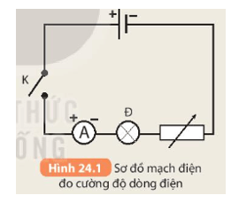

**Trả lời:**

Mối quan hệ giữa độ sáng của bóng đèn, số chỉ trên ampe kế và mức độ mạnh yếu của dòng điện: Dòng điện càng mạnh (yếu) thì số chỉ ampe kế càng lớn (nhỏ) và bóng đèn sáng càng mạnh (yếu).

**Câu hỏi 1 trang 100 KHTN 8**: Quan sát Hình 1.6 (trang 9): Khi sử dụng ampe kế để đo cường độ dòng điện, cần mắc ampe kế vào mạch điện như thế nào?

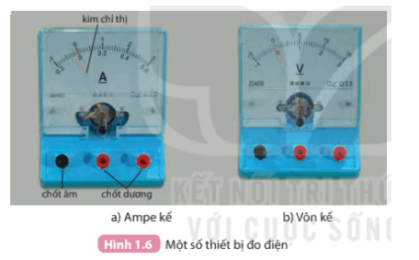

**Trả lời:**

Khi sử dụng ampe kế để đo cường độ dòng điện, ta cần mắc ampe kế vào mạch điện sao cho chốt dương (+) của ampe kế với cực dương (+) của nguồn điện. Chốt âm (-) của ampe kế mắc với thiết bị điện về phía cực âm (-) của nguồn điện.

Ví dụ:

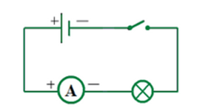

**Hoạt động 2 trang 100 KHTN 8**: Chuẩn bị: một số nguồn điện (pin) 1,5 V; 3 V; 4,5 V; biến trở; ampe kế; vôn kế; bóng đèn 1,5 V; công tắc và dây nối.

*Tiến hành:*

- Lắp mạch điện như Hình 24.2, đóng công tắc, giữ nguyên vị trí con chạy của biến trở.

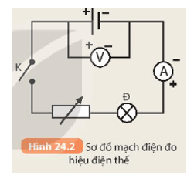

- Lần lượt thay các nguồn điện có ghi các giá trị hiệu điện thế khác nhau (1,5 V; 3 V; 4,5 V).

- Đọc giá trị hiệu điện thế trên vôn kế.

- Quan sát và ghi số chỉ trên ampe kế.

- So sánh số chỉ trên ampe kế khi lần lượt lắp các nguồn điện 1,5 V; 3 V; 4,5 V vào mạch điện. Từ đó rút ra nhận xét về khả năng sinh ra dòng điện của từng nguồn điện nêu trên.

**Trả lời:**

- Số chỉ ampe kế khi mắc nguồn điện 1,5 V nhỏ hơn số chỉ ampe kế khi mắc nguồn điện 3 V nhỏ hơn số chỉ ampe kế khi mắc nguồn điện 4,5 V.

- Nhận xét: Nguồn điện có số vôn càng lớn thì khả năng sinh ra dòng điện càng lớn.

**Câu hỏi 2 trang 100 KHTN 8**: Số chỉ trên vôn kế có bằng giá trị ghi trên nguồn điện không? Tại sao?

**Trả lời:**

Số chỉ trên vôn kế có bằng giá trị hiệu điện thế ghi trên nguồn điện vì hai chốt của vôn kế được mắc trực tiếp với hai cực của nguồn điện để đo hiệu điện thế của nguồn điện.

**Em có thể 1 trang 101 KHTN 8**: Sử dụng được ampe kế để đo cường độ dòng điện trong mạch điện.

**Trả lời:**

Dùng ampe kế để đo cường độ dòng điện trong mạch điện ta cần mắc theo sơ đồ như sau:

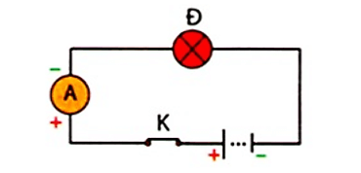

**Em có thể 2 trang 101 KHTN 8**: Sử dụng được vôn kế để đo hiệu điện thế nguồn điện.

**Trả lời:**

Dùng vôn kế để đo hiệu điện thế nguồn điện ta cần mắc theo sơ đồ như sau:

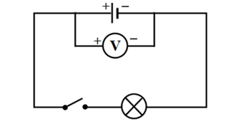

**Em có thể 3 trang 101 KHTN 8**: Lựa chọn được nguồn điện an toàn trong khi tiến hành các thí nghiệm.

**Trả lời:**

Khi làm thí nghiệm ta cần chọn các nguồn điện có hiệu điện thế nhỏ hơn 40 V để đảm bảo an toàn trong khi tiến hành các thí nghiệm.

1. **CÂU HỎI CUỐI BÀI HỌC**

**(KHÔNG CÓ)**

**D. SOẠN 5 CÂU TỰ LUẬN TƯƠNG TỰ (2 CÂU CÓ ỨNG DỤNG THỰC TẾ HOẶC HÌNH ẢNH, PHÁT TRIỂN NĂNG LỰC)**

**Câu 1:** Đổi đơn vị đo cho các giá trị sau đây:

a. 2,5 V = ... mV

b. 6 kV = ...V

c. 110 V = ... kV

d. 1200 mV = ... V

**Hướng dẫn giải**

a. 2,5 V = 2500 mV

b. 6 kV = 6000 V

c. 110 V = 0,110 kV

d. 1200 mV = 1,2 V.

**Câu 2:** Trên mỗi nguồn điện có ghi giá trị hiệu điện thế giữa hai cực của nó khi chưa mắc vào mạch. Hãy ghi các giá trị này cho các nguồn điện dưới đây:

a) Pin tròn: ... V;

b) Acquỵ của xe máy: ... V;

b) Giữa hai lỗ, của ổ lấy điện trong nhà: ... V.

**Hướng dẫn giải**

- Pin tròn (pin con ó,...) có U= 1,5 V

- Acquy xe máy có U = 6 V hoặc U = 12V

- Giữa hai lỗ của ổ lấy điện trong nhà: U = 220 V hoặc U = 110 V.

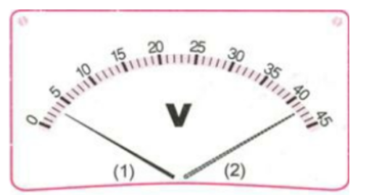**Câu 3:** Quan sát mặt số của một dụng cụ đo điện được vẽ trên hình 25.4 và cho biết:  
a. Dụng cụ này có tên gọi là gì? Kí hiệu nào trên dụng cụ cho biết điều đó?  
b. Giới hạn đo và độ chia nhỏ nhất của dụng cụ.

c. Kim của dụng cụ ở vị trí (1) chỉ giá trị bao nhiêu?

d. Kim của dụng cụ ở vị trí (2) chỉ giá trị bao nhiêu?

**Hướng dẫn giải**

a. Dụng cụ này được gọi là vôn kế. Kí hiệu chữ V trên dụng cụ cho biết điều đó.

b. Dụng cụ này có GHĐ là 45V và ĐCNN là 1V.

c. Kim của dụng cụ ở vị trí (1) chỉ giá trị 3V.

d. Kim của dụng cụ ở vị trí (2) chỉ giá trị 42V.

**Câu 4** Có ba nguồn điện với số vôn ghi trên vỏ lần lượtlà:a. 1,5 V    b. 6 V    c. 12 V.

và có ba vôn kế với giới hạn đo lần lượt là: 1) 20 V    2) 5 V    3) 10 V.

Hãy cho biết vôn kế nào là phù hợp nhất để đo hiệu điện thế giữa hai cực của mỗi nguồn điện đã cho?

**Hướng dẫn giải**

- Nên chọn vôn kế có GHĐ phù hợp gần với hiệu điện thế cần đo → phép đo được chính xác.

- Nếu chọn vôn kế có GHĐ nhỏ hơn hiệu điện thế cần đo → vôn kế sẽ bị hư (hỏng).

Vậy:

    + Dùng vôn kế 1) GHĐ 20V để đo hiệu điện thế của nguồn c) 12V. Vì nguồn cần đo có hiệu điện thế 12V < 20V

    + Dùng vôn kế 2) GHĐ 5V để đo hiệu điện thế của nguồn a) 1,5V. Vì nguồn cần đo có hiệu điện thế 1,5V < 5V

    + Dùng vôn kế 3) GHĐ 10V để đo hiệu điện thế của nguồn b) 6V. Vì nguồn cần đo có hiệu điện thế 6V < 10V

Lưu ý: Có thể sử dụng vôn kế có GHĐ 20V để đo hiệu điện thế 1,5V hay 6V nhưng đọc số chỉ trên vôn kế kém chính xác vì 20V lớn hơn nhiều so với 1,5V và 6V.

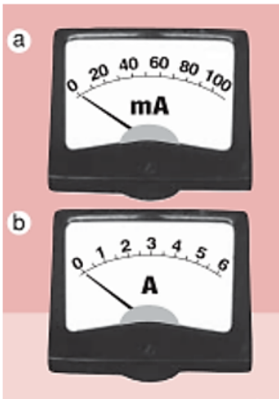**Câu 5:** Trên mặt ampe kế có ghi chữ A (số đo tính theo đơn vị ampe) hoặc mA (số đo tính theo đơn vị miliampe). Hãy ghi giới hạn đo (GHĐ) và độ chia nhỏ nhất (ĐCNN) của ampe kế ở hình a và hình b vào bảng

**Hướng dẫn giải**

a. Giới hạn đo (GHĐ) và độ chia nhỏ nhất (ĐCNN) của ampe kế được ghi trong bảng sau:

|  |  |  |
| --- | --- | --- |
| **Ampe kế** | **GHĐ** | **ĐCNN** |
| Hình a | 100 mA | 10 mA |
| Hình b | 6 A | 0,5 A |

**E. BÀI TẬP TRẮC NGHIỆM**

**Soạn 15 câu trắc nghiệm : + (5 câu hiểu + 3 câu vận dụng = 8 câu (có 3 câu có ứng dụng thực tế hoặc hình ảnh, phát triển năng lực).**

**MỨC ĐỘ 1: BIẾT (7 câu biết)**

**Câu 1.** Cường độ dòng điện được kí hiệu là

A. V

B. A

C. U

D. I

**Câu 2.** Đơn vị của hiệu điện thế là:

A. Vôn (V)

B. Ampe (A)

C. Milivôn (mV)

D. Kilovôn (kV)

**Câu 3.** Yếu tố không cần thiết phải kiểm tra khi sử dụng vôn kế để đo hiệu điện thế là:

A. Kích thước của vôn kế

B. Giới hạn đo và độ chia nhỏ nhất của vôn kế.

C. Cách mắc vôn kế trong mạch.

D. Kim chỉ tại vạch số 0 của vôn kế.

**Câu 4.** Khi mắc ampe kế vào mạch điện thì cần chú ý điều gì sau đây?

A. Chốt âm của ampe kế mắc vào cực dương của nguồn điện và chốt dương mắc với bóng đèn.

B. Không được mắc trực tiếp hai chốt của ampe kế trực tiếp vào nguồn điện.

C. Chốt dương của ampe kế mắc vào cực âm của nguồn điện và chốt âm mắc với bóng đèn.

D. Mắc trực tiếp hai chốt của ampe kế vào hai cực của nguồn điện.

**Câu 5.** Điền từ thích hợp vào chỗ trống. Nguồn điện tạo ra giữa hai cực của nó một………………

A. Điện thế

B. Hiệu điện thế

C. Cường độ điện thế

D. Cường độ dòng điện

**Câu 6:** Giữa hai lỗ của ổ điện lấy trong mạng điện gia đình ở Việt Nam, giá trị hiệu điện thế là:

A. 100 V hay 200 V

B. 110 V hay 220 V

C. 200 V hay 240 V

D. 90 V hay 240 V

**Câu 7:** Ampe kế là dụng cụ để đo:

A. cường độ dòng điện

B. hiệu điện thế

C. công suất điện

D. điện trở

**MỨC ĐỘ 2 : HIỂU (5 câu )**

**Câu 1:** Muốn đo hiệu điện thế giữa hai đầu ổ cắm điện trong nhà, ta phải chỉnh trên vôn kế có giới hạn đo:

A. Điện một chiều (DC), GHĐ bằng 220 V

B. Điện xoay chiều (AC), GHĐ nhỏ hơn 220 V

C. Điện một chiều (DC), GHĐ lớn hơn 220 V

D. Điện xoay chiều (AC), GHĐ lớn hơn 220 V

**Câu 2:** Ampe kế có giới hạn đo là 50 mA phù hợp để đo cường độ dòng điện nào dưới đây?

A. Dòng điện đi qua bóng đèn pin có cường độ là 0,35 A

B. Dòng điện đi qua đèn điôt phát quang có cường độ là 28 mA.

C. Dòng điện đi qua nam châm điện có cường độ là 0,8 A.

D. Dòng điện đi qua bóng đèn xe máy có cường độ là 0,5 A.

**Câu 3:** Chọn câu sai

A. 1V = 1000mV

B. 1kV = 1000mV

C. 1mV = 0,001V

D. 1000V = 1kV

**Câu 4:** Chọn câu trả lời sai: Vôn kế là dụng cụ để đo

A. hiệu điện thế giữa hai cực nguồn điện.

B. hiệu điện thế giữa hai đầu bóng đèn.

C. hiệu điện thế giữa hai điểm của một đoạn mạch.

D. hiệu điện thế của cực dương nguồn điện hay của một điểm nào đó trên mạch điện.

**Câu 5:** Mối liên hệ giữa số chỉ của ampe kế với độ sáng của đèn được 4 học sinh phát biểu như sau. Hỏi phát biểu nào dưới đây là sai?

A. Đèn chưa sáng khi số chỉ ampe kế còn rất nhỏ.

B. Đèn sáng càng mạnh thì số chỉ của ampe kế càng lớn.

C. Số chỉ của ampe kế giảm đi thì độ sáng của đèn giảm đi.

D. Số chỉ của ampe kế và độ sáng của đèn không liên hệ gì với nhau

**MỨC ĐỘ 3: VẬN DỤNG (GIẢI CHI TIẾT) 3 câu**

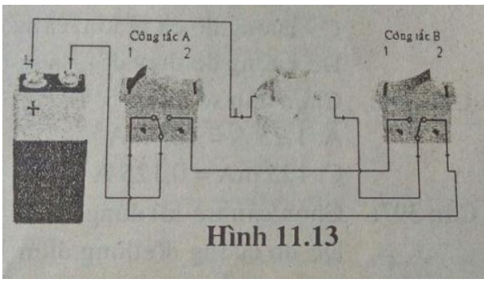**Câu 1.** Chọn câu trả lời đúng: Cho mạch điện như hình 11.13

A. Công tắc A ở vị trí 1, công tắc B ở vị trí 2: đèn sáng

B. Công tắc A ở vị trí 2, công tắc B ở vị trí 2: đèn sáng

C. Công tắc A ở vị trí 1, công tắc B ở vị trí 1: đèn sáng

D. Câu A và B đúng

**Hướng dẫn giải**

Đèn sáng khi các công tắc A, B ở vị trí sao cho mạch điện trong sơ đồ được đóng kín

Trong mạch điện như hình 11.13, đèn sáng khi:

Công tắc A ở vị trí 1, công tắc B ở vị trí 2

Công tắc A ở vị trí 2, công tắc B ở vị trí 1

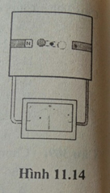**Câu 2.**  Chọn câu trả lời đúng

Trong sơ đồ thí nghiệm hình 11.14, đồng hồ đo được dùng để đo đại lượng nào?

A. Hiệu điện thế

B. Cường độ dòng điện

C. Cường độ điện trường

D. Cường độ từ trường

**Hướng dẫn giải**

Trong sơ đồ thí nghiệm hình 11.14, đồng hồ đo được dùng để đo cường độ dòng điện

**Câu 3.** Hiệu điện thế của viên pin trong hình bên có giá trị là bao nhiêu?

**A.** 3V **B.** 6V **C.** 9V **D.** 12V

**Hướng dẫn giải**

Hiệu điện thế có giá trị là vôn (V), quan sát trên viên pin có giá trị 9V nên đây là hiệu điện thế của pin